Årets Stallkompis 2022

Det här intygar att

Kyra söby
utsetts till ”Årets Stallkompis” av föreningen Siggesta Ryttare.
Motiveringen lyder: Kyra är en omtänksam och inkluderande person. Hon står för goda värderingar och tar hand om både människor och hästar på bästa sätt. Kyra hälsar alltid och frågar hur andra mår samt gör alltid sitt bästa för att andra ska trivas och må bra. Kyra, du är en förebild!

16 februari 2023
 |  | 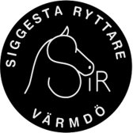
 | Medelene Lettman Persson, Ordförande |  | Anja Jussila & Helena Jendelid  Nomineringskommitté

